REPORTE DE ACTIVIDADES
El día viernes 06 de marzo del año en curso se realizó una plática con los alumnos de la Escula Nacional de Artes Cinematográficas (ENAC) en Ciudad Universitaria. En la cual se bordaron temas sobre las funciones, atribuciones y buenas prácticas.
La plática se llevó en un horario de las 9 horas a las 12:30 horas. Se contó con la presencia de:
- Óscar Gozales
- Cinthya Fernanda Molina

SOPORTE DOCUMENTAL
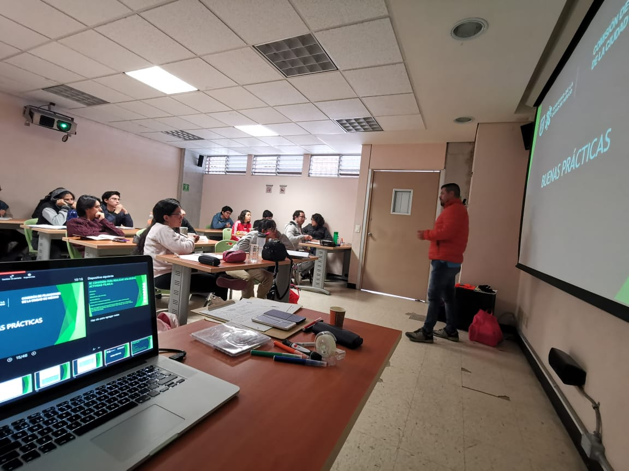

REPORTE DE ACTIVIDADES
El día miércoles 11 de marzo del año en curso se llevó a cabo una plática con los alumnos de la Facultad de Cine, ubicada en Av. Monterrey 232. En la cual se bordaron temas sobre las funciones, atribuciones y buenas prácticas.
La plática se llevó en un horario de las 11 horas a las 13:30 horas. Se contó con la presencia de:
- Óscar Gozales
- Edgar Koria
- José Dehesa
- Cinthya Fernanda Molina
SOPORTE DOCUMENTAL
